四川中衡检测技术有限公司
报告书信息网上公示内容填报表 ZLJL/43-01
报告书名称 | 四川梅塞尔气体产品有限公司TCD气站职业卫生定期检测
用人单位名称 | 四川梅塞尔气体产品  有限公司TCD气站 |  | 联系人 | 陈老师
用人单位地址
  四川省成都市青白江区同心大道1000号
技术服务项目组成员 | 曾强、李张强
现场调查人员 | 曾强、  李张强 | 现场调查时间及照片 | 2024.9.9 | 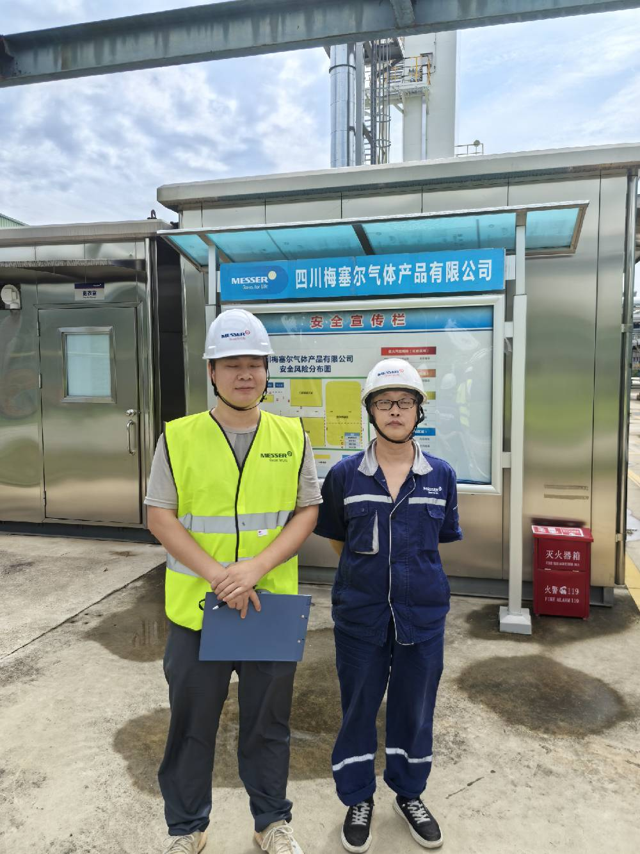
现场采样人员 | 曾强、  李张强 | 现场采样时间及照片 | 2024.9.11 | 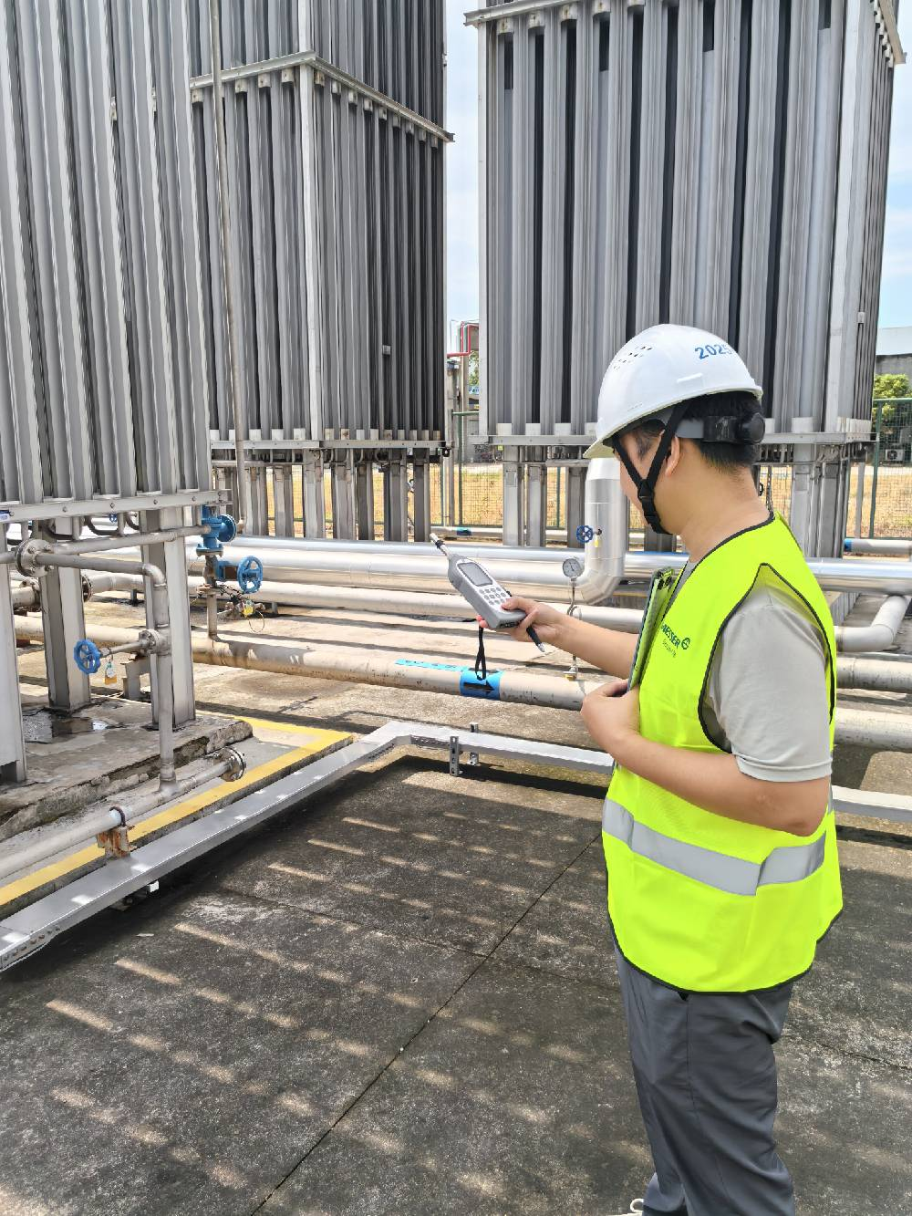
现场检测人员 | 曾强、  李张强 | 现场检测时间及照片 | 2024.9.11
用人单位陪同人员 | 陈老师

